Assignment

Position & temperature control report

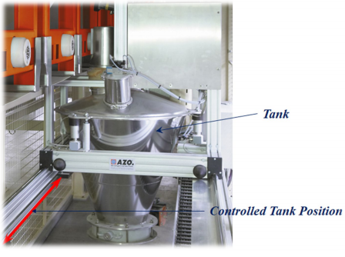

Gemaakt door: Daan van Knippenberg

Datum: 20-04-2020

Fontys Hogescholen te Eindhoven

Semester 4

Vak: IA

Docent: Oswald Figaroa

Inhoudsopgave

Inleiding 3

Requirements 3

State diagram 3

1e versie 3

The source code 3

Visualisatie 3

Conclusie 3

# Inleiding

# Task 1

## Flow & requirements

* Als de tank leeg is en op de vul positie is (setpoint = 0) en de vloeistof is **nul graden** dan kan een batch gestart worden
* De temperatuur van het verwarmings element wordt op **75 graden** gezet
* Voor het start signaal moet knop StartP ingedrukt worden, opent valve A
* Als S2 bereikt wordt dan sluit valve A, het verwarmings element word aangezet, het roeren begint en valve B opent
* Als S3 bereikt word dan sluit valve B
* Als de temperatuur ±75 graden is (mag 2% afwijken), dan wordt een timer gestart van 20 seconden en daarna zal het mixen homogeen worden. De tank kan nu worden getransporteerd naar de laad positie (setpoint = 30) met de servo motor, als de tank is aangekomen wordt valve C geopend
* Het verwarmings element wordt uitgeschakeld
* Het roeren stopt als het niveau onder S2 komt
* Als het niveau onder S1 komt dan wordt valve C gesloten en gaat hij terug naar de begin positie (setpoint = 0)
* Dit blijft hij herhalen totdat er op stop word gedrukt (StopP) of dat het aantal herhalingen behaald is
* De eindtijd van elke herhaling wordt opgeslagen en als het proces helemaal klaar is, dan wordt de gemiddelde tijd uitgerekend en geregistreerd in seconden
* Het niveau van elke vloeistof (A en B) moet worden geregistreerd tijdens elke reeks en

deze waarden worden verkregen met de TankLevelSensor-waarden

## Opdracht 1

* State diagram ontwerpen van het hele proces
* PLC application maken in structured text, volgens het state diagram
* Simpele user interface maken

# Task2

## requirements

## opdracht 2

# State diagram

## 1e versie

# The source code

De code is bijgevoegd in de TNZIP-file.

# Visualisatie

# Conclusie